SCHELL EDITION Zubehör, ER

SCHELL

Eigenschaften

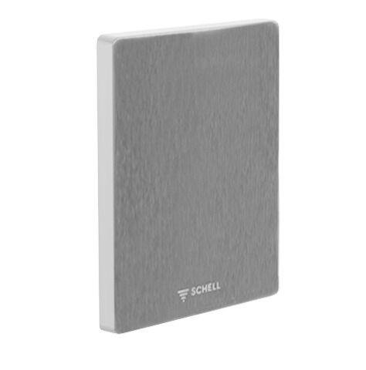

Ausführung

Druckknopf

Farbe

silber, weiß

Form

gerade

Oberfläche

unbehandelt, verchromt

Werkstoff

Kunststoff, Kupfer, rostfreier Stahl

Breite (mm)

12,00

Höhe (mm)

9,00 - 153,50

Länge (mm)

119,66 - 124,00

Art der Betätigung

elektronisch, mechanisch

Bedienung

Blindscheibe/ Inspektionsluke, kontaktlos, Mit zwei Tasten

Druckstufe Artikel

PN 16

Glanzgrad

glänzend, matt

Grundfarbe

silber, weiß

Oberflächenbehandlung

gebürstet, unbehandelt

Temperaturanzeige

ohne

Werkstoff des Gehäuses

Messing

Arbeitslänge Anschluss 1 (mm)

4,00

Arbeitslänge Anschluss 2 (mm)

10,50 - 15,50

Länge Anschluss 1 (mm)

14,50 - 200,00

Länge Anschluss 2 (mm)

18,00

max. Arbeitsdruck (Pa)

1.600.000,00

max. Mediumtemperatur (Dauerbetrieb) (°C)

80,00

Plattenstärke (m)

0,01

Rohraußendurchmesser alle Anschlüsse (mm)

4,00

Rohraußendurchmesser Anschluss 1 (mm)

18,00

Rohraußendurchmesser Anschluss 2 (mm)

18,00

Produktserie

EDITION